Podklady k samostudiu z důvodu uzavření základních škol na dobu 14. dubna – 24. dubna 2020 – 4.A

Kurz ČJ 4.A v google učebně je pod kódem: kro32ru
Kurz M 4.A v google učebně je pod kódem: aagfhcg
Kurz AJ 4.A v google učebně je pod kódem: zweiuqe (Květa Dytrychová)
Český jazyk a literatura – učitel: Mgr. Josef Protiva kontakt: Josef.Protiva@zshajeslany.cz
Co jsme se naučili:

155/1 – Udělejte si tabulku: určete osobu, číslo a napište infinitiv

155/2 – Nejprve si připomeňte psaní je/ě na straně 25 (rámeček Pamatujte si!)

a) Cvičení doplňte a napište
b) Který způsob všechna slovesa vyjadřují?
c) Vypište mi pouze tři slovesa v čase minulém a určete osobu a číslo.

155/3 – Udělat ústně, pouze oddělení b) a c) písemně.

Ověřte si, co umíme:

157/1 – Napište definici.
157/2 – Vymyslete tři slovesa ve tvaru infinitivu.
157/3 – Vypište slovesa v čase budoucím.

Stavba věty:

Přečtěte si 158/1 a určete slovní druh podtržených slov.

Pokud máte možnost, na tomto odkaze si procvičte, zda poznáte větu jednoduchou od souvětí. Je zde i malé připomentí, jaký je rozdíl mezi větou jednoduchou a souvětím.

https://zsbcupice.cz/hot-potatoes/cesky-jazyk/4.rocnik/stavba-vety/stavba1.htm

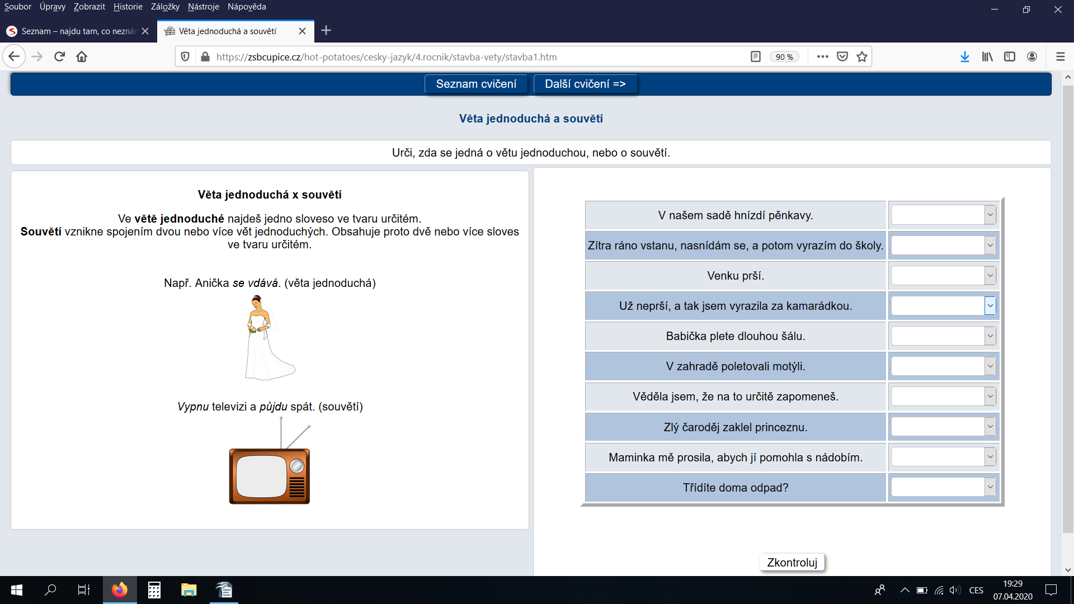
Najdete zde i další podobná cvičení. Máte – li možnost udělejte si je.

Poté spočítejte počet vět jednoduchých ve cvičení 158/1 b)

159/2 – Určete skladební dvojice – vypište je.

Připomeňte si, co to je skladební dvojice v rámečku „Zopakujte si!“ pod cvičením.

159/3 a) , b) – Cvičení přepište a podle návodu určete skadební dvojice.

Přísudek a podmět:

Přečtěte si rámeček „Pamatujte si!“ na straně 161 a poté vypište přísudek a podmět ze cvičení 161/1

Přečtěte si rámeček „Pamatujte si!“ na straně 162 a udělejte si ústně cvičení 162/3 a), b).

Ke kontrole mi pošlete pouze tato cvičení:

155/1
155/2
159/2
161/1

Anglický jazyk – učitel: Květa Dytrychová kontakt: Kveta.Dytrychová@zshajeslany.cz
Téma – Sbírky – učebnice (str. 49 – 52) – pracovní sešit (str. 58 – 63)
Slovní zásoba v učebnici na str. 52:
- Z audionahrávky přiložené v online učebně si opakujeme výslovnost jednotlivých slovíček
- Umíme již každé slovíčko napsat a vyslovovat
- Umíme již ústně i písemně používat číslovky do 100. Pozor na číslovku 100!
Musí být buď se členem “a hundred“ nebo s číslovkou “one hundred“
- Procvičujeme osobní zájmena I = já, YOU = ty/vy, WE = my, THEY = oni
Učebnice str. 49 – poslouchat úvodní text z audionahrávky, číst a přeložit text a následně rozhodnout, zda jsou věty pod textem pravdivé či nikoli (True = pravda, False = lež).
Podle výchozího textu na str. 49 hovoříme o sobě, své rodině a o svých kamarádech, co kdo sbírá a jakým způsobem si sběratelé obohacují své sbírky. Trénujeme tímto způsobem vazbu slovesa “mít“.
Podle fialové tabulky na str. 50 se učíme používat 1. a 2. osobu jednotného čísla slovesa “have got“ v oznamovacích, tázacích a záporných větách.
Učebnice str. 50 cv. 1: přeložíme si jednotlivá slovíčka na obrázcích.
Učebnice str. 50 cv. 2: přečíst a přeložit rozhovory. V přiložených audionahrávkách v online učebně posloucháme minirozhovory, ve kterých procvičujeme číslovky a vyjádření českého “nějaký“.
Pravidlo pro “nějaký“ zní: V kladné větě používáme “some“, v záporné větě a v otázce používáme “any“.
Učebnice str. 51 cv. 3. 4, 5 , 6: v online učebně v audionahrávkách znovu posloucháme správnou výslovnost
Učebnice str. 51 cv. 7: Gramatická pravidla:
Neurčitý člen a/an se týká podstatných jmen v čísle jednotném. Používá ve větě oznamovací, tázací i záporné.
Neurčitý člen "a" patří před podstatná jména, která začínají na vyslovovanou souhlásku.
Neurčitý člen "an" patří před podstatná jména, která začínají na vyslovovanou samohlásku (a, e, i, o, u).
Vyjádření českého “nějaký“ = “some“ nebo “any“:
V kladné větě používáme “some“, v záporné větě a v otázce používáme “any“.
Neurčitý člen a/an doplňujeme před podstatná jména v jednotném čísle.
Neurčité zájmeno some/any doplňujeme před podstatná jména v množném čísle.
Učebnice str. 52 cv. 8: Pozor na výslovnost číslovek končících na “ –teen“ a “ –ty“. Poslouchat audionahrávky.
Podle přiložených audionahrávek v online učebně posloucháme správnou výslovnost u všech slovíček.
V PRACOVNÍM SEŠITU str. 58 – 63:
- Cvičení 1: Děti píší slova, slovní spojení a věty několikrát až do konce řádků.
- Cvičení 2: Podle vzoru procvičujeme “have got“ v otázce a “nějaký“ (v jednotném čísle – a/an, v čísle množném – any). Přidáme odpověď kladnou: “Yes, I have“. Nebo odpověď zápornou: “No, I haven´t“.
- Cvičení 3: Píšeme zkrácené formy sloves “to be“ a slovesa “to have“. Pozor!: I am not = I´m not.
- Cvičení 4: Procvičujeme nějaký/nějaké v oznamovací větě kladné. Tzn. že když mluvíme o něčem jednom, používáme “ a/an“. Když je toho více, použijeme “some“.
- Cvičení 5: “some“ – kladná oznamovací věta , “any“ - záporná věta nebo otázka
- Cvičení 6: Procvičujeme “have“ v kladné a záporné odpovědi podle vzoru a podle pravdy.
- Cvičení 7: Děti samostatně napíší o svých sbírkách (co, kolik, jaké). Podle vzoru v učebnici.
- Cvičení 8: Podle vzoru, odpovědi jsou dané znaménky + (Yes), - (No).
- Cvičení 9: Děti doplní správná slovesa “am“ “are“ “is“ nebo “have“.
- Cvičení 10: Hra ve dvojicích. Jeden si vybere 1 ze 4 obrázků. Druhý se snaží zjišťovacími otázkami “Have you got …?“ zjistit, který obrázek si spoluhráč vybral. Vybarvíme a zakroužkujeme stejné věci na všech 4 obrázcích. Nevybarvíme a nekroužkujeme věci, které se na všech obrázcích liší.
- Cvičení 11: Děti tvoří otázky podle vzoru a odpovídají podle počtu na obrázku.
- Cvičení 12: Děti přeloží věty.
- PS str. 91: Děti si opakují slovíčka tématu Sbírka, množné číslo. Doplní chybějící slova, vybarví obrázky.
- Písnička “Ten little Indian boys“: poslech - https://www.youtube.com/watch?v=V_UhnxIBf28

PROJEKT - Nepovinné
- Podle předlohy přiloženého obrázku vybarvit nebo si nakreslit svoji třídu plnou kamarádů.
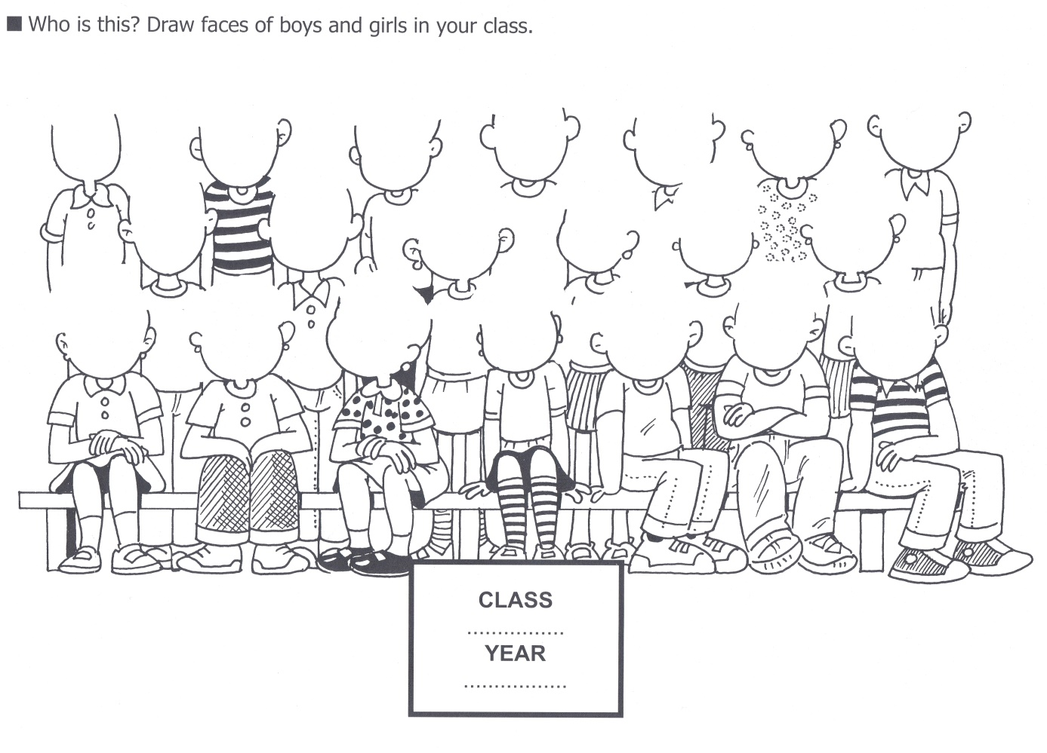

Anglický jazyk – učitel: Bc. Lucie Fricová kontakt: Lucie.Fricova@zshajeslany.cz
Téma: Sbírky, číslovky 10 – 100, sloveso have got
Učebnice str. 49 – 11. Lekce – přečíst a přeložit text (What´s your hobby?), odpovědět na otázky pod textem – do školního sešitu (napsat čísla 1 – 6, k jednotlivým číslům zapiš buď T ( pravdivá věta), nebo F (nepravdivá věta).
Sloveso have got – fialová tabulka v učebnici na str. 50 – pokusit se naučit časovat toto sloveso v 1. os. č. j. i ve zkráceném tvaru. Opsat do školního sešitu.
Učebnice str. 50/ 1 – naučit se slovní zásobu, str. 70/ 11 lekce – slovní zásoba.
Učebnice str. 51/ 3, 4, 5, 6 – číslovky 10 – 100

Pracovní sešit str. 58/ 1 – opiš slova, str. 63/ 11 – umět se zeptat otázkou How many ….? A odpovědět.
Pracovní sešit str. 62/ 9 – doplň do vět správné tvary sloves have got a to be
Pracovní sešit str. 62/ 10 – Máš…? Procvičování otázky Have you got….? A krátké odpovědi – Yes, I have. No, I haven´t.
Pracovní sešit str. 60/ 6 – u jednotlivých obrázků do okénka napiš, jak se řeknou anglicky (např. mince – coins)

Matematika – učitel: Mgr. Josef Protiva kontakt: Josef.Protiva@zshajeslany.cz
Opakování:

4/12 – Nezapomeňte, že nejprve počítáme příklady v závorce

5/16 – Porovnávejte čísla, pozor musíte je nejprve převést na stejné jednotky

7/6 – Pozor na zápis výpočtu. Pište čísla pod sebe podle řádů. Jednotky pod jednotky, desítky pod desítky atd. Časté chyby jsou poté při „sčítání“....

9/19 – Dělení. Pozor na zbytek. Musí být menší než dělitel.

Spočítejte tyto příklady na dělení:

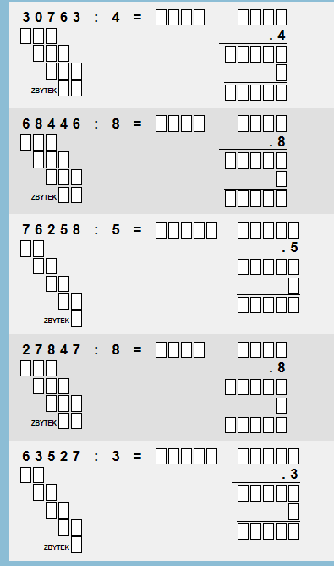

Spočítejte tyto příklady na násobení:

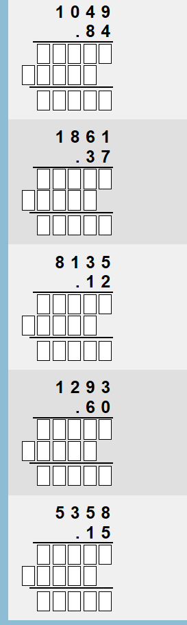

Geometrie:

Narýsujte obdélník

Učebnice strana 6/1

Zopakujte si postup v učebnici matematiky - 2.díl na straně 43.

Ke kontrole mi prosím pošlete pouze tato cvičení:

5/16
7/6
9/19

Náš svět – učitel: Mgr. Josef Protiva kontakt: Josef.Protiva@zshajeslany.cz
Vlastivěda

Románský stavební sloh
str. 25

Zkuste si do sešitu vypsat nejpodstatnější informace. (Pomohou vám tučně vytištěná slova).

Vypište, jak poznáme románskou stavbu.

Nakreslete rotundu svatého Jiří na Řípu.

Udělejte si ústně test na straně 26.

Správné odpovědi máte úplně na konci učebnice v KLÍČI (vzhůru nohama).

Český stát za Přemyslovských králů
strana 27

Přečtěte si text v modrém poli.

Přemyslovci s dědičným titulem
Udělejte si výpisky.
Pokuste se nakreslit znak českého království.
Nakreslete nějaký středověký hrad.

Přemysl Otakar I. - Zlatá bula sicilská
Přemysl Otakar II.
Václav II.
Václav III.

Vypiš si u těchto panovníků na straně 28 základní údaje.

Napište mi sami odpovědi na přiložený test. Najdete ho též v Google učebně, kde si nejprve můžete pustit prezentaci na připomenutí učiva o pravěku.

Test mi pošlete vyplněný zpět do emailu pro google učebnu: josef.protiva@1zshajeslany.cz

1. Které z kovů se nejvíc hodili v pravěku na výrobu různých nástrojů a předmětů?

2. Který z kovů se nevyskytuje v přírodě a musel se proto vyrobit z jiných dvou kovů

3. Který z kmenů razil jako první na našem území mince?

4. Kde byla nalezena první hliněná soška ženy?

5. Jak se nazývá opevněné středisko řemesel a obchodu?

6. Jak se živili lidé ve starší době kamenné?

7. Jak dělíme období pravěku?

8. Z čeho vyráběli zbraně a nástroje lidé ve starší době kamenné?

9. Jaký objev významně ovlivnil život lidí ve starší době kamenné?

10. Kde si můžeme hmotné památky z doby pravěku prohlédnout?

Přírodověda

Park (město)
strana 60, 61

Rostliny v parku
strana 62

Živočichové v parku
strana 63, 64

Nejprve si vše celé přečtěte. Je to dlouhé. Rozložte si čtení na jednotlivé kapitoly.

Přepište si do sešitu pouze zelené pole na straně 64 dole.

Poté pouze vypište celé názvy jednotlivých rostlin a živočichů.

Zkuste nakreslit na čtvrtku (papír) velikosti A4 nějaký park. Inspirací vám může být obrázek na straně 60. Nemusíte se však držet jen této předlohy. Zapojte fantazii.

Napište mi sami odpovědi na přiložený test. Najdete ho též v Google učebně. Test mi pošlete vyplněný zpět do emailu pro google učebnu: josef.protiva@1zshajeslany.cz

OPAKOVÁNÍ - LIDSKÁ OBYDLÍ

- Ptačí hnízda jsou:
a) co nejvíc skrytá
b) vystlána bahnem
c) vystavena větru

2. V sadech se pěstují:
a) okrasné keře
b) semenáčky jehličnatých stromů
c) ovocné stromy a keře

3. Různé odrůdy jablek byly vypěstovány
a) domestikací
b) šlechtěním
c) přesazováním

4. Plod slivoně švestky řadíme mezi:
a) bobule
b) peckovice
c) malvice

5. Zelenina je jedlá část rostlin:
a) léčivých
b) užitkových
c) planých

6. Brukev zelná květák je zelenina:
a) plodová
b) listová
c) košťálová

7. Husu domácí chováme pro:
a) maso a sádlo
b) vejce
c) máslo

8. Prase domácí je:
a) masožravec
b) všežravec
c) býložravec

9. Psa domácího řadíme mezi:
a) užitková domácí zvířata
b) zvířata chovaná pro potěšení
c) hospodářská zvířata

10. Kočka domácí ve tmě:
a) výborně vidí
b) špatně vidí
c) neloví

11. Netopýr hvízdavý obývá:
a) komíny budov
b) miskovitá hnízda
c) půdy domů

12. Jalovec obecný patří ke keřům:
a) opadavým
b) listnatým
c) jehličnatým

13. Kusadla má u roháče obecného:
a) pouze samec
b) jen samice
c) samec i samice

14. V zimě můžeme u krmítka spatřit:
a) hrdličku zahradní a kosa černého
b) vrabce domácího a sovu pálenou
c) sýkoru koňadru a drozda zpěvavého

Hudební výchova – učitel: Mgr. Josef Protiva kontakt: Josef.Protiva@zshajeslany.cz
Zpívám, zpíváš, zpíváme

Učebnice str. 77
Přečtěte si úvod.
Naučte se písničku „Hory, doly, černý les“.
Pusťte si (máte-li možnost) hudební doprovod:

https://www.youtube.com/watch?v=OhtLz1qNWe8&list=PLHoRdZaIN6UYQhGGENidx00nzqb2v0wbV&index=25

Prezentace – Antonín Dvořák

Na čtvrtku A4 udělej prezentaci o českém hudebním skladateli Antonínovi Dvořákovi.

Výtvarná výchova – učitel: Mgr. Josef Protiva kontakt: Josef.Protiva@zshajeslany.cz
Nakreslete jarní květiny. Máte-li doma vodové barvy a tuš můžete se inspirovat přiloženým obrázkem. Nejprve nakreslete květiny tužkou, poté obtáhněte slabě tuší. Až vše zaschne můžeš vybarvovat jednotlivé květiny. Klidně používejte techniku rozpíjení barev.

Pokud vodovky nemáte, klidně použijte pouze pastelky nebo fixy.

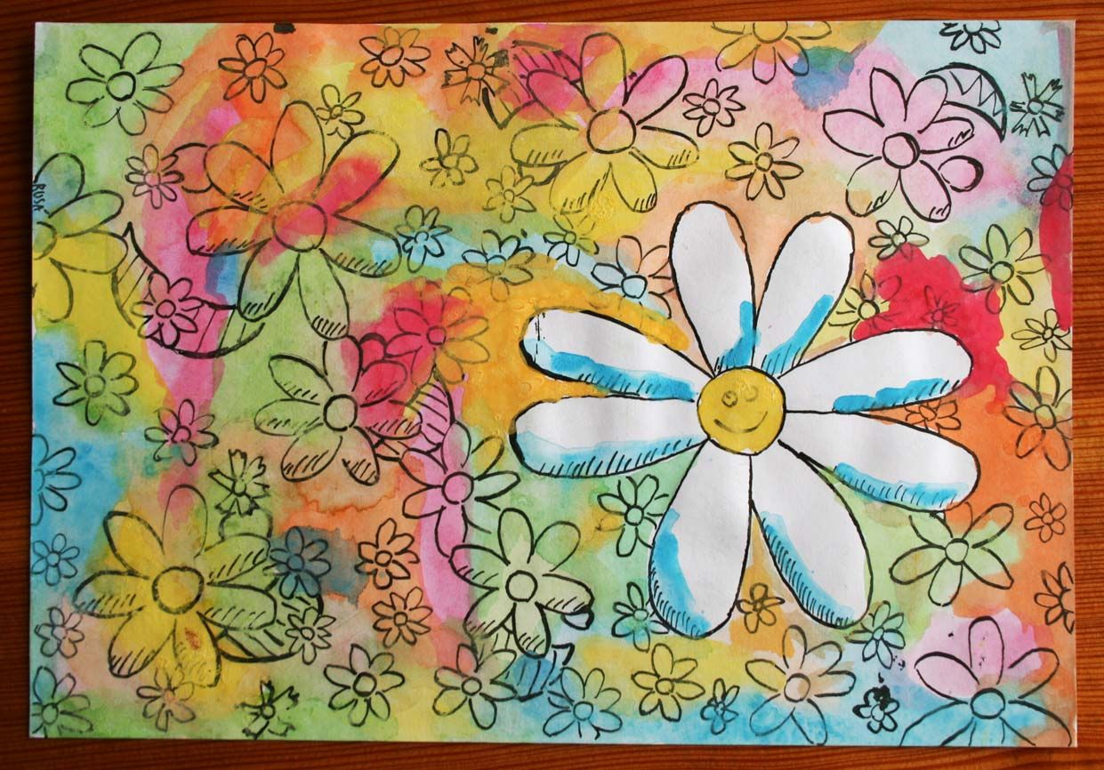
Pracovní výchova – učitel: Ing. Tomáš Caska kontakt: Tomas.Caska@zshajeslany.cz
Tělesná výchova – učitel: Mgr. Josef Protiva kontakt: Josef.Protiva@zshajeslany.cz
1) Zaměříme se rovněž na dopravní výchovu.

Napište, jaké vybavení musí mít jízdní kolo, pokud s ním chcete jezdit na silnici.

2) Máte-li doma švihadlo. Trénujte přeskoky přes švihadlo.

3) Trénujte přihrávky s míčem. Zkuste (máte-li možnost) zahrát si tzv. „školku“ s míčem o zeď. Přikládám návod.

10 hodů | Chytá se normálně do obou rukou.
9 hodů | Než se míč odrazí musí hráč tlesknout před tělem.
8 hodů | Než se míč odrazí musí hráč tlesknout jednou před tělem a jednou za tělem.
7 hodů | Hráč chytá míč pouze pravou rukou.
6 hodů | Hráč chytá míč pouze levou rukou.
5 hodů | Míč se hází pod pravou nohou.
4 hody | Míč se hází pod levou nohou.
3 hody | Míč se pinká o stěnu pravou rukou (jako horní přihrávka ve volejbalu nebo jako boxerský úder) a po třetím hodu (úderu) je míč chycen.
2 hody | Míč se pinká o stěnu stejně jako v předchozím případě avšak levou rukou.
1 hod | Tzv. vajíčko, hráč hodí míč o stěnu a než ho chytí, otočí se o 360 stupňů.

